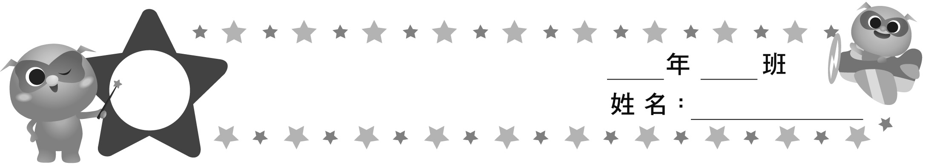
勇於負責任

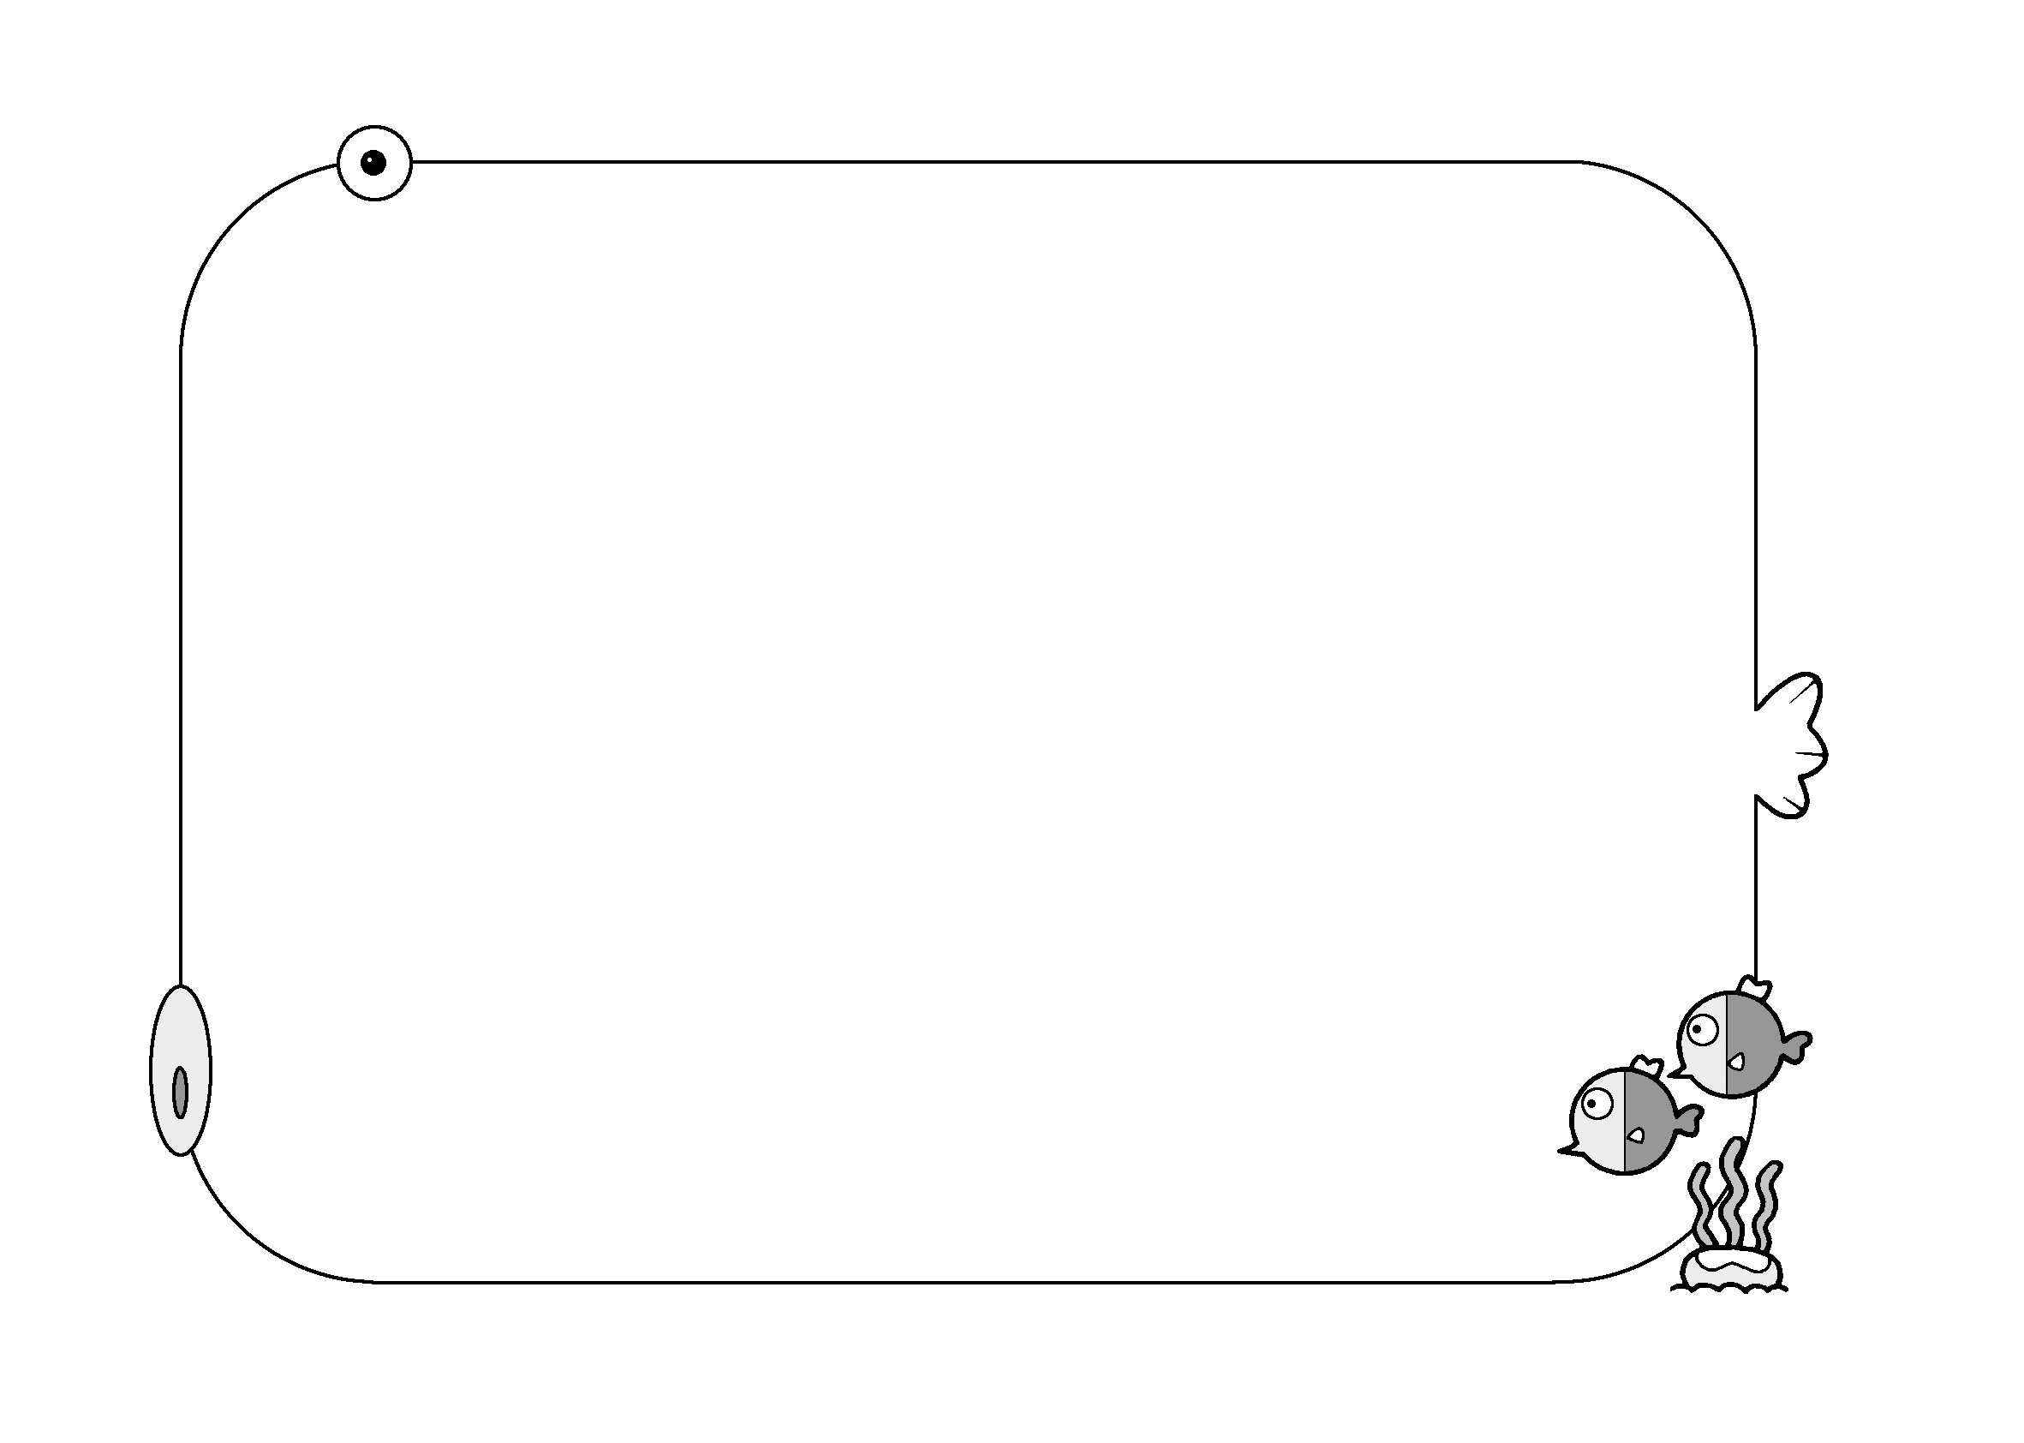
看完影片後，請回答下列問題：

1.影片中，DUMA的哪些行為是錯誤的？

2.你認為DUMA應該怎麼做比較好？

3.如果你遇到和DUMA一樣的情形，你會怎麼做呢？

